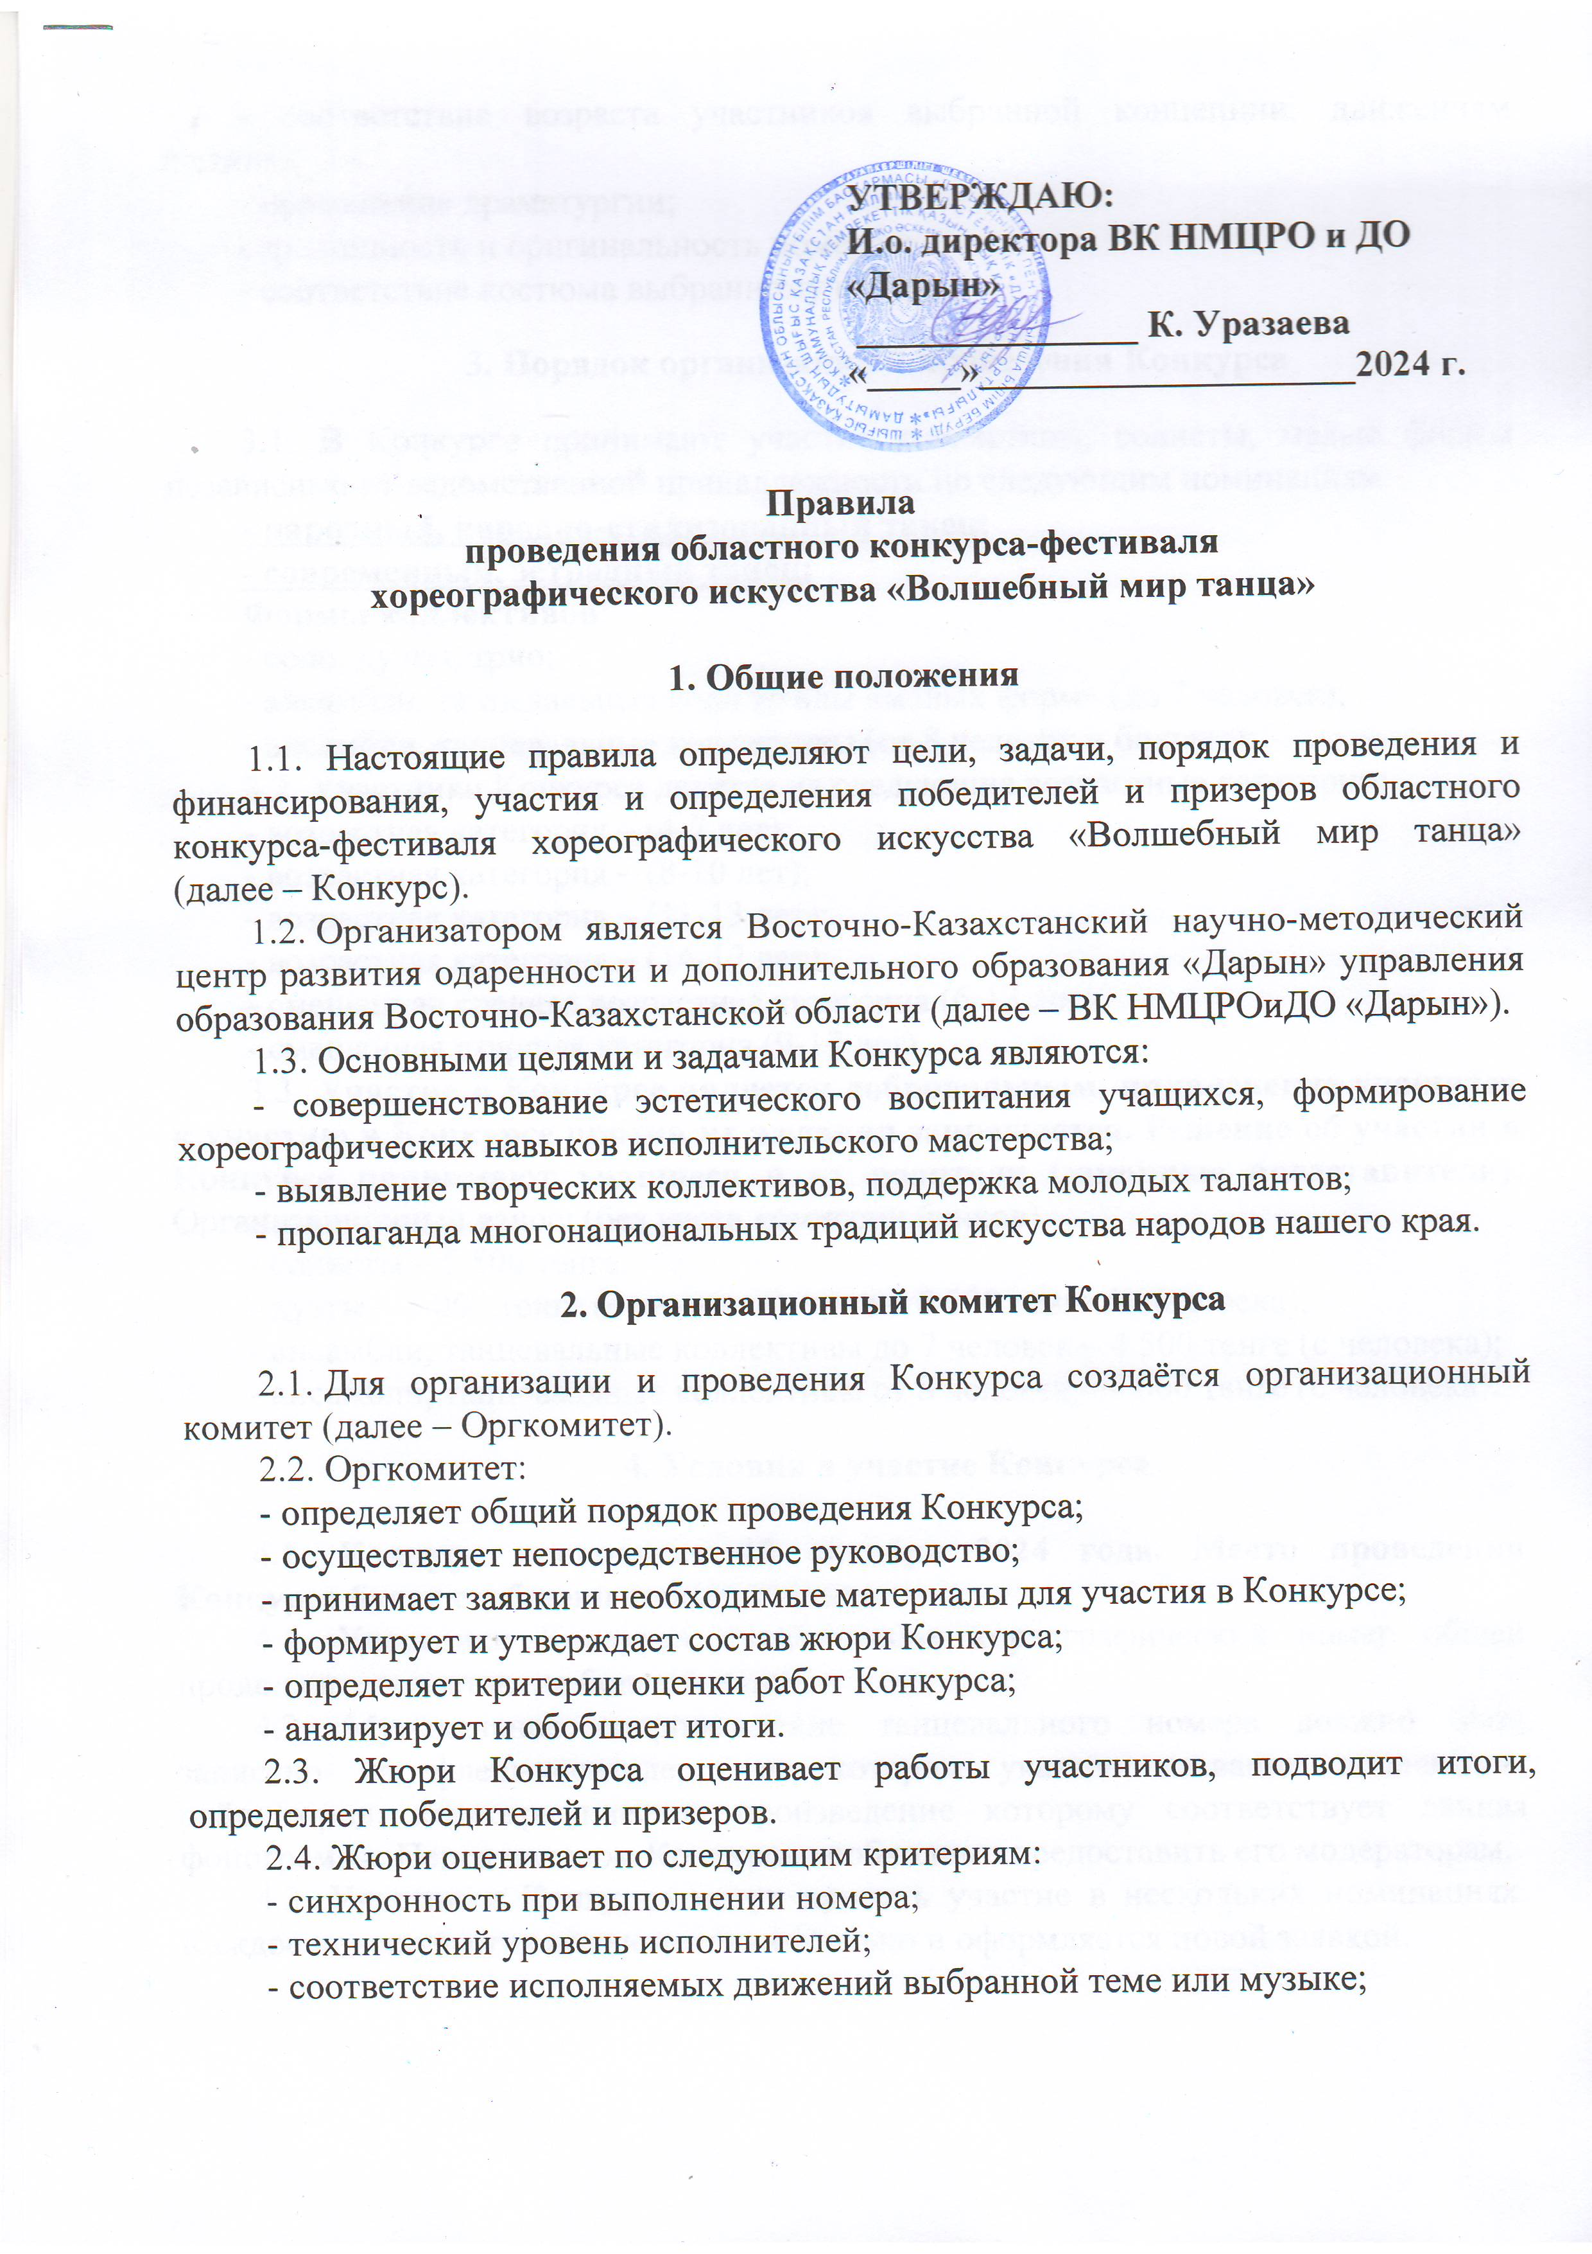

- соответствие возраста участников выбранной концепции, движениям и стилю;

- применение драматургии;

- зрелищность и оригинальность номеров;

- соответствие костюма выбранному образу.

**3. Порядок организации и проведения Конкурса**

3.1. В Конкурсе принимают участие коллективы, солисты, малые формы независимо от ведомственной принадлежности по следующим номинациям:

**- народный, народно-стилизованный танец;**

**- современный, эстрадный танец;**

**Формы коллективов**:

- соло, дуэты, трио;

- ансамбли, танцевальные коллективы «малых форм» (до 7 человек);

- ансамбли, танцевальные коллективы (от 8 человек и больше);

3.2. Участники Конкурса делятся на следующие возрастные категории:

- возрастная категория – (4-7 лет);

- возрастная категория – (8-10 лет);

- возрастная категория – (11-13 лет);

- возрастная категория – (14-17 лет);

- смешанная средняя возрастная категория (6-13 лет);

- смешанная старшая категория (9-17 лет).

3.3. **Участие в Конкурсе является добровольным, привлечение учащихся к участию в Конкурсе против их желания запрещается. Решение об участии в Конкурсе принимают учащиеся и их родители (законные представители),** Организационный взнос: (без учета комиссии банков)

- солисты – 5 500 тенге;

- дуэты – 5 000 тенге (с человека), трио – 5 000 тенге (с человека);

- ансамбли, танцевальные коллективы до 7 человек – 4 500 тенге (с человека);

- ансамбли, танцевальные коллективы от 8 человек – 4 000 тенге (с человека).

**4. Условия в участие Конкурса**

**4.1. Конкурс проводится 23 октября 2024 года. Место проведения Конкурса будет сообщено дополнительно.**

4.1. Участники Конкурса представляют хореографический номер общей продолжительностью не более 4 минут.

4.2. Музыкальное сопровождение танцевального номера должно быть записано на флеш-носителе, на котором указано название коллектива, район/город, хореографическое произведение которому соответствует данная фонограмма. Перед началом Конкурса необходимо предоставить его модераторам.

4.3. Участники Конкурса могут принять участие в нескольких номинациях. Каждое новое участие оплачивается отдельно и оформляется новой заявкой.

4.4. **Во время проведения Конкурса необходимо соблюдение следующих требований:**

4.4.1. Перед началом Конкурса необходимо предоставить модераторам музыкальное сопровождение танцевального номера.

4.4.2. Участники Конкурса приглашаются на сцену модераторами оргкомитета не ранее чем за 2 (два) номера до выступления.

**4.4.3.** Каждый коллектив приходит строго в назначенное время.

4.4.5. В процессе проведения Конкурса необходимо соблюдение культуры поведения, как на сцене, так и в зале.

**5. Требования к конкурсной работе**

5.1. ***Обязательное условие: направить сканированный вариант квитанции об оплате орг.взноса (заявки без орг.взноса приниматься не будут, квитанцию приложить к заявке).***

5.2. Заявки, не соответствующие предъявляемым требованиям, приниматься не будут.

5.3. Заявки на участие (Приложение 1) и квитанции (Приложение 2) высылаются по адресу: [**konkurs.vko@mail.ru**](mailto:konkurs.vko@mail.ru) **до 14 октября 2024 года.**

**6. Награждение**

6.1. По результатам конкурса жюри определяет победителей.

6.2. В каждой номинации жюри определяет 1, 2, 3 места в соответствии возрастной категории.

6.3. Все коллективы, солисты и дуэты за занятое 1, 2, 3 место награждаются дипломами.

6.3. Жюри оставляет за собой право присуждения премии Гран При.

6.4. На награждение на сцену выходят конкурсанты – солисты и коллективы – в концертных костюмах.

6.5. В дипломе победителя указывается Ф.И.О. руководителя/учителя, который готовил ребенка к Конкурсу.

**7. Финансирование Конкурса**

7.1. Финансирование Конкурса осуществляется ВК НМЦРОиДО «Дарын» согласно утвержденной смете.

**Приложение 1**

**ЗАЯВКА**

**на областной конкурс-фестиваль**

**хореографического искусства «Волшебный мир танца»**

|  |  |  |  |  |  |  |
| --- | --- | --- | --- | --- | --- | --- |
| № п/п | Наименование учреждения образования | Полное наименование коллектива, (Ф.И.О. солистов, дуетов, трио) | ФИО руководителя, конт. телефон | Возрастная группа | Стилистическое направление (номинация) | Название композиции, продолжитель-ность выступления |
|  |  |  |  |  |  |  |

**Приложение 2**

Реквизиты по конкурсу «Волшебный мир танца!»:

**КГКП ВК НМЦРОиДО «Дарын»**

**РНН 181600062103**

**БИН 990840001922**

**ИИК KZ396017151000000348**

**ВКОФ АО «Народный Банк Казахстана»**

**БИК HSBKKZKX Кбе 16**

**Назначение платежа:** *за конкурс «Волшебный мир танца!».*